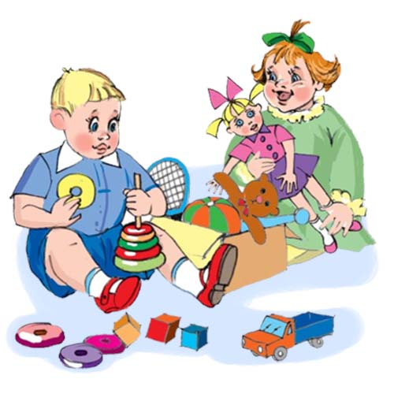
ИГРА КАК СРЕДСТВО НРАВСТВЕННОГО ВОСПИТАНИЯ ДЕТЕЙ
Игра – одно из наиболее эффективных средств нравственного воспитания дошкольника в семье. Игра ребенка имеет свои особенности. Эмоциональная сторона игры часто определяется отношением между членами семьи. Эти отношения вызывают у ребенка желание подражать старшим членам семьи, их взаимоотношениям. Чем демократичнее эти отношения, тем ярче они проявляются в общении ребенка со взрослыми, переносятся им в игру.
Общение с близкими, разнообразные жизненные ситуации создают условия для игровой деятельности ребенка, особенно для развития сюжетно-ролевых игр с бытовой тематикой. В семье ребенок имеет возможность включиться в трудовую деятельность взрослых, что способствует возникновению отношения сотрудничества, доверия, взаимопонимания между ним и взрослыми. Но для дошкольника труд является еще и игрой.
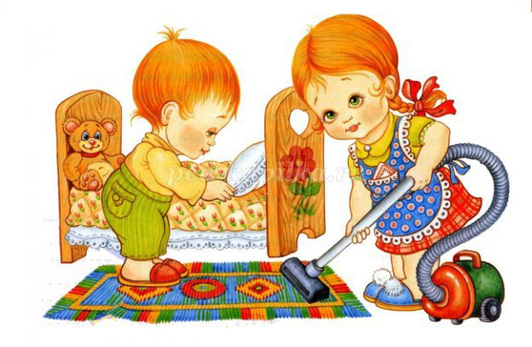
Однако, родители не всегда представляют правила организации такой игры, не во всех семьях есть игровой уголок. Игрушки хранятся в беспорядке в ящиках, коробах, тумбочках. Не пересматривается в зависимости от возраста состав игрушек. Сломанные игрушки хранятся вместе со сломанными. Критериями приобретения игрушки является ее яркость, новизна, внешняя привлекательность, а мотивами приобретения выступает желание порадовать, позабавить ребенка.
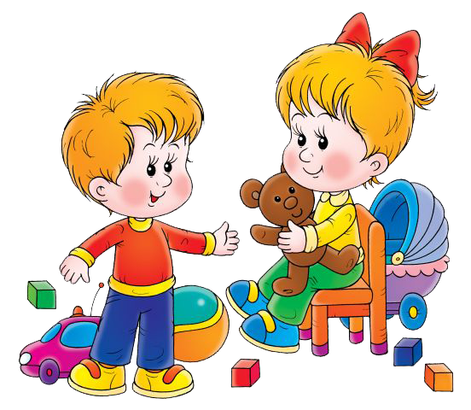

Одним из недостатка семейного воспитания также является стремление родителей покупать детям игрушки в зависимости от того, кто у них: сын или дочь. Вследствие этого девочки дома играют только с куклами, а мальчики приобретают только транспорт, оружие. При этом, старшие члены семьи не осознают того, что ограничивают формирование интересов детей, так как правильный подбор игрового материала побуждает к разнообразным играм и обеспечивает развитие различных интересов.
Но и при наличии достаточного количества игрушек в семье разрешается использовать в играх предметы домашнего быта (диванные подушки, стулья, мамин шарф и пр.). В играх детей эти предметы сохраняют свои функции или же приобретают новые, развивая тем самым фантазию, дополняя и обогащая сюжет, игровой замысел, содержание игры.
Также родителям не стоит забывать о том, как важно ребенку даже небольшое участие взрослых в детской игре, для них очень важно чувствовать, что его понимают и одобряют его игровые действия. Взрослый, вступая в игру с ребенком, берет на себя определенную роль и выполняет правила, предписанные ею, но одновременно он незаметно руководит игрой. Стать партнером в игре – значит занять положение сотрудничества, взаимопонимания, соблюдать равенство отношений. Такое игровое общение отличается от повседневного отсутствием наставничества.

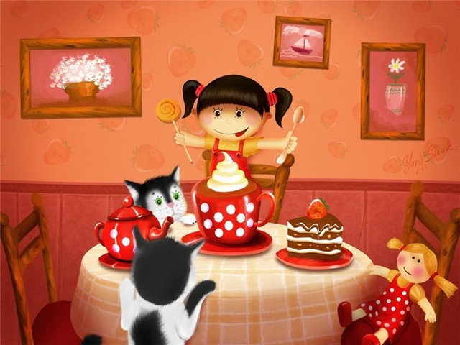

Советы родителям
- Детям следует приобретать игрушки разных видов: сюжетно-образные (изображающие людей, животных, предметы труда и быта), двигательные (коляски, спортивные игрушки), строительные наборы, дидактические (мозаики, пирамидки, настольно-печатные игры), игрушки-забавы, полуготовые игрушки.
- Приобретение игрушек должно зависеть не от бюджета семьи, а от педагогической ценности игрушки. Соблюдайте чувство меры: обилие игрушек не улучшает детские игры, оно рассеивает внимание дошкольника.
- Для нравственного воспитания дошкольников особенно важны сюжетно-образные игрушки: куклы, мишки, животные, герои сказок.
- Не следует иметь специально игрушки для мальчиков и девочек. Всем детям одинаково требуются и куклы, и машины.
- Отведите ребенку удобное для игр место, создайте в нем тематические уголки.
- Не ленитесь поиграть с ребенком. Даже недолгая совместная игра привнесет в жизнь вашего ребенка не только эмоциональное удовлетворение, но и разнообразие в мир игры.
- От взрослых зависит, как ребенок обращается с сюжетно-образными игрушками: являются ли они друзьями, партнерами или же дошкольник остается к ним равнодушен.
- Приучайте детей к порядку и бережливости. Для хранения игр и игрушек оборудуйте удобные полки, а для дидактических пособий – отдельное место в качестве учебной, развивающей тематике.
- Купив новую игрушку, покажите ребенку, как с ней можно играть, подскажите, как ее использовать в сочетании с другими игрушками, покажите разные варианты игры с ней

